PO Extractor
Sky East 用户指南
适用于 Sky East 采购合同用户
本指南适用于具有标准（非管理员）账户的 Sky East 用户。

1. 入门 — 登录
打开浏览器，访问管理员提供的 PO Extractor 网址。您将看到如下登录界面。

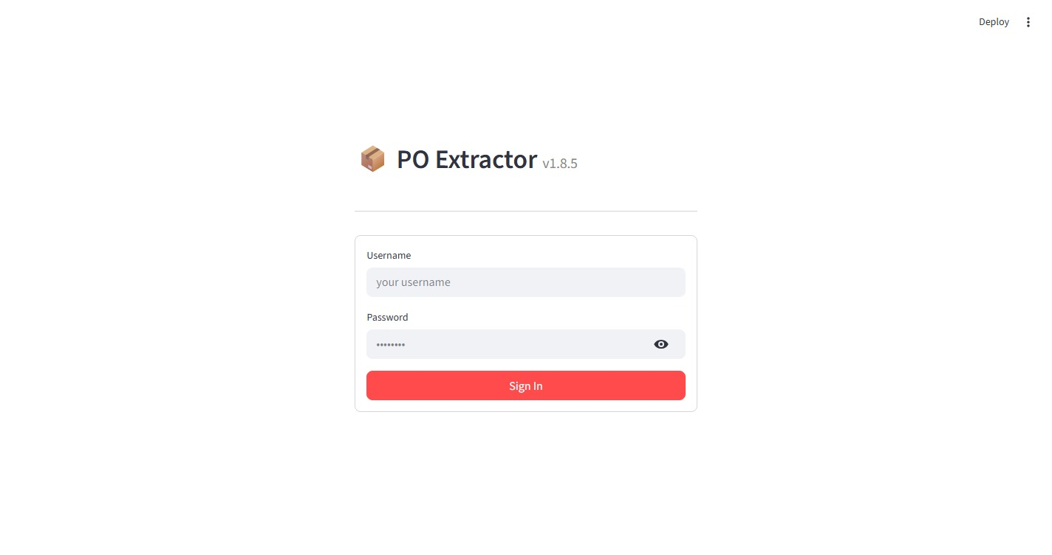
图 1 – 登录界面

登录步骤：
- 用户名：在用户名输入框中输入您的用户名。
- 密码：在密码输入框中输入您的密码。
- 登录：点击"登录"按钮。

登录成功后，您将进入主仪表板。点击顶部导航栏中的 Sky East 标签页，开始处理采购合同。

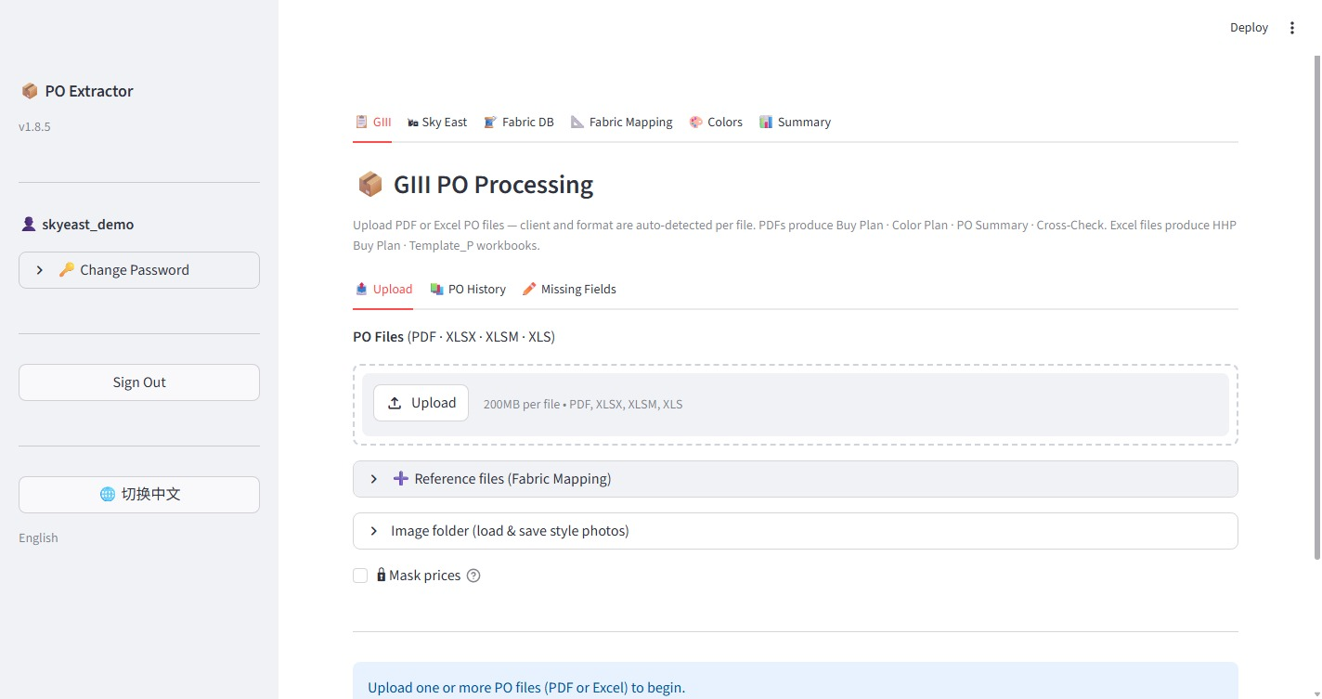
图 2 – 登录后的主仪表板（顶部导航栏中的 Sky East 标签页）

2. Sky East 采购合同
Sky East 标签页是您的主要工作区，包含三个子标签页：新建合同、合同历史 和 缺失字段。

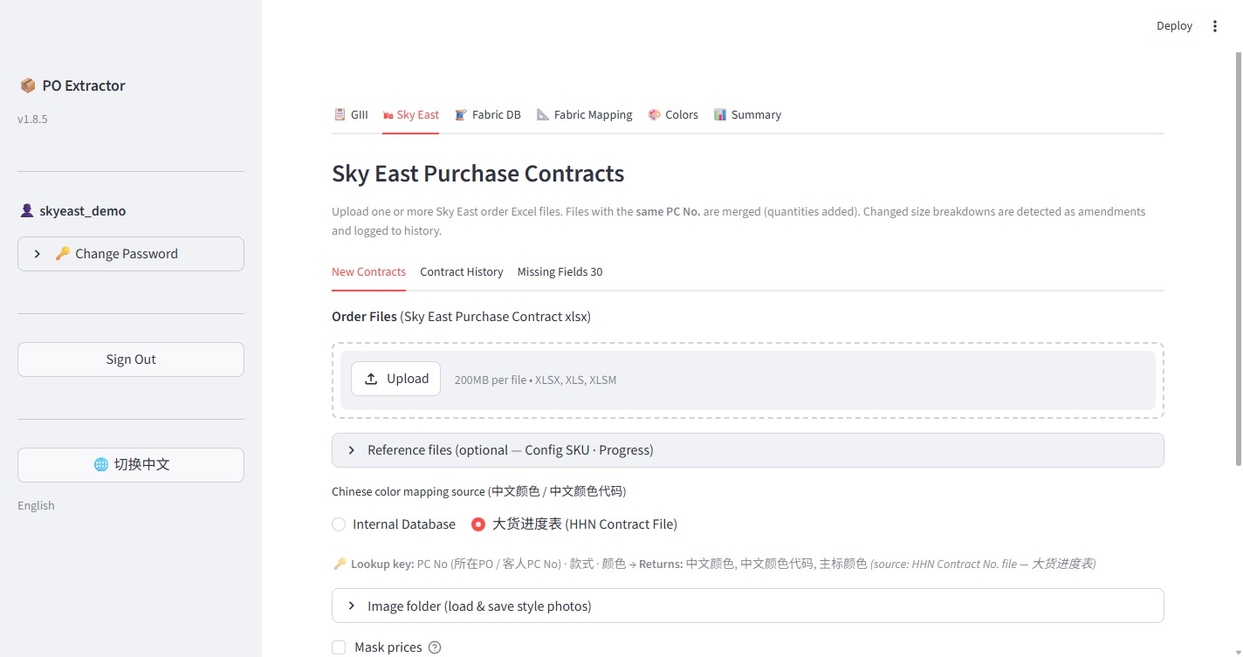
图 3 – Sky East 标签页 — 新建合同

2.1 上传新合同
在"新建合同"子标签页中，您可以上传 Sky East 采购合同 Excel 文件进行处理。

第一步 — 上传订单文件
在"订单文件（Sky East 采购合同 xlsx）"区域，点击"上传"按钮，选择一个或多个 Sky East 采购合同 Excel 文件（XLSX、XLS 或 XLSM 格式，每个文件最大 200 MB）。

注意：相同 PC 编号的文件会自动合并——数量相加。若尺码分配有所变化，系统将识别为修改并记录至合同历史。

第二步 — 参考文件（可选）
参考文件部分为可选，但建议上传。点击箭头展开该区域。

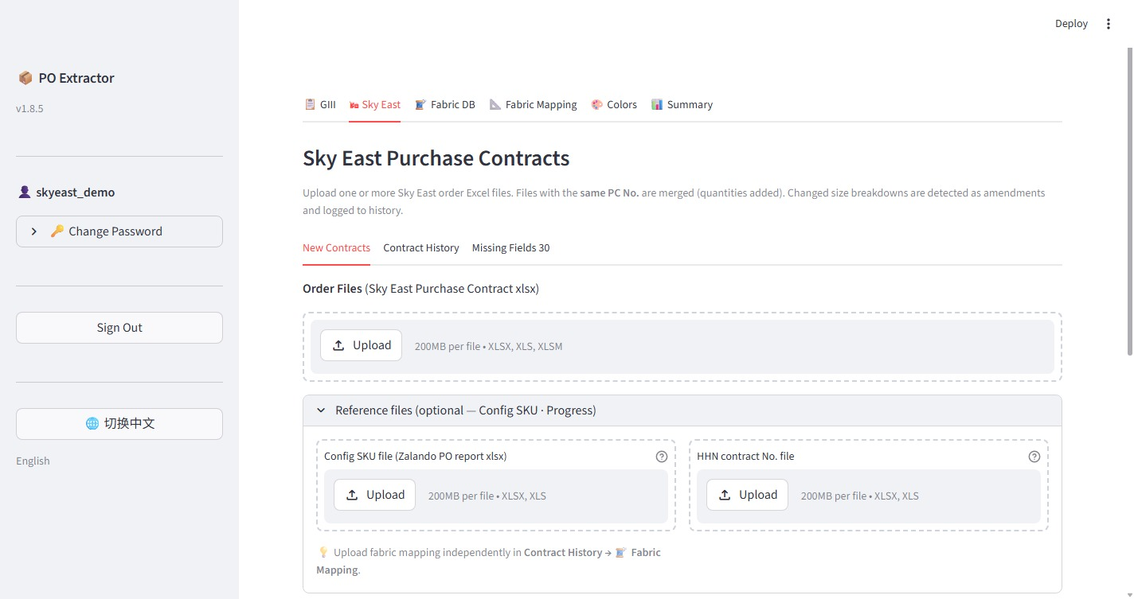
图 4 – 参考文件区域已展开

- Config SKU 文件（Zalando PO 报表 xlsx）：上传 Zalando PO 报表，用于款式和 SKU 数据交叉核对。
- HHN 合同编号文件：上传 HHN 大货进度表 Excel 文件，以启用自动中文颜色映射。

第三步 — 中文颜色映射来源
在参考文件下方，选择系统查找中文颜色名称的方式：
- 内部数据库 — 使用颜色标签页中维护的内置颜色翻译表。
- 大货进度表（HHN 合同文件） — 直接从第二步上传的 HHN 大货进度表中查找中文颜色名称。有进度表时推荐使用此选项。

第四步 — 处理与下载
文件上传并完成设置后，点击"处理"按钮（向下滚动可找到）。系统将处理合同并生成以下文件：
- 买手计划工作簿 — 主要输出 Excel 文件
- 核料工作簿 — 面料申请摘要

处理完成后将显示下载按钮。点击各按钮将文件保存至您的电脑。

2.2 合同历史
点击"合同历史"子标签页，查看所有已保存的合同。

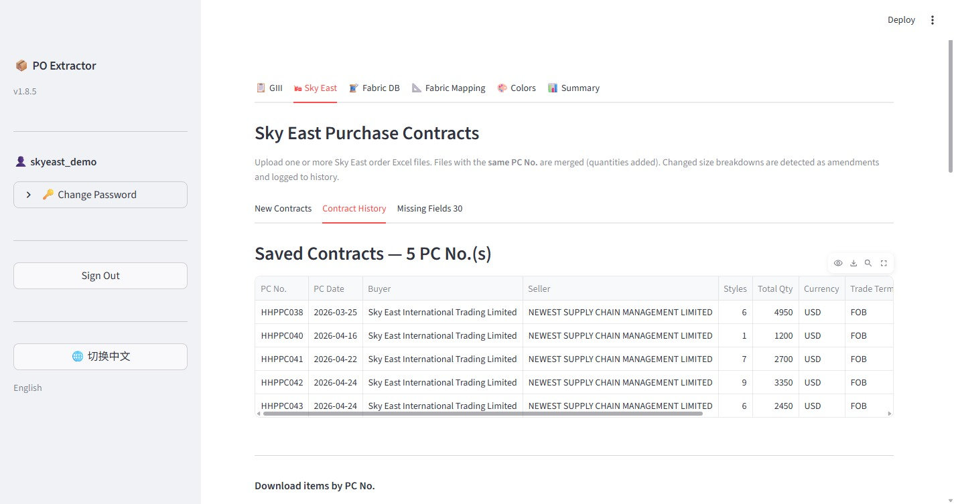
图 5 – 合同历史：显示已保存的 PC 编号

表格显示所有已保存合同，包含：PC 编号、PC 日期、买方、卖方、款数、总数量、货币和贸易条款。

按 PC 编号下载
向下滚动至"按 PC 编号下载条目"区域。从列表中选择一个或多个 PC 编号，点击下载按钮，即可重新生成并下载对应合同的买手计划工作簿。

2.3 缺失字段
点击"缺失字段"子标签页，查看并修正数据不完整的条目（如缺少面料编号或 HHN 合同编号）。

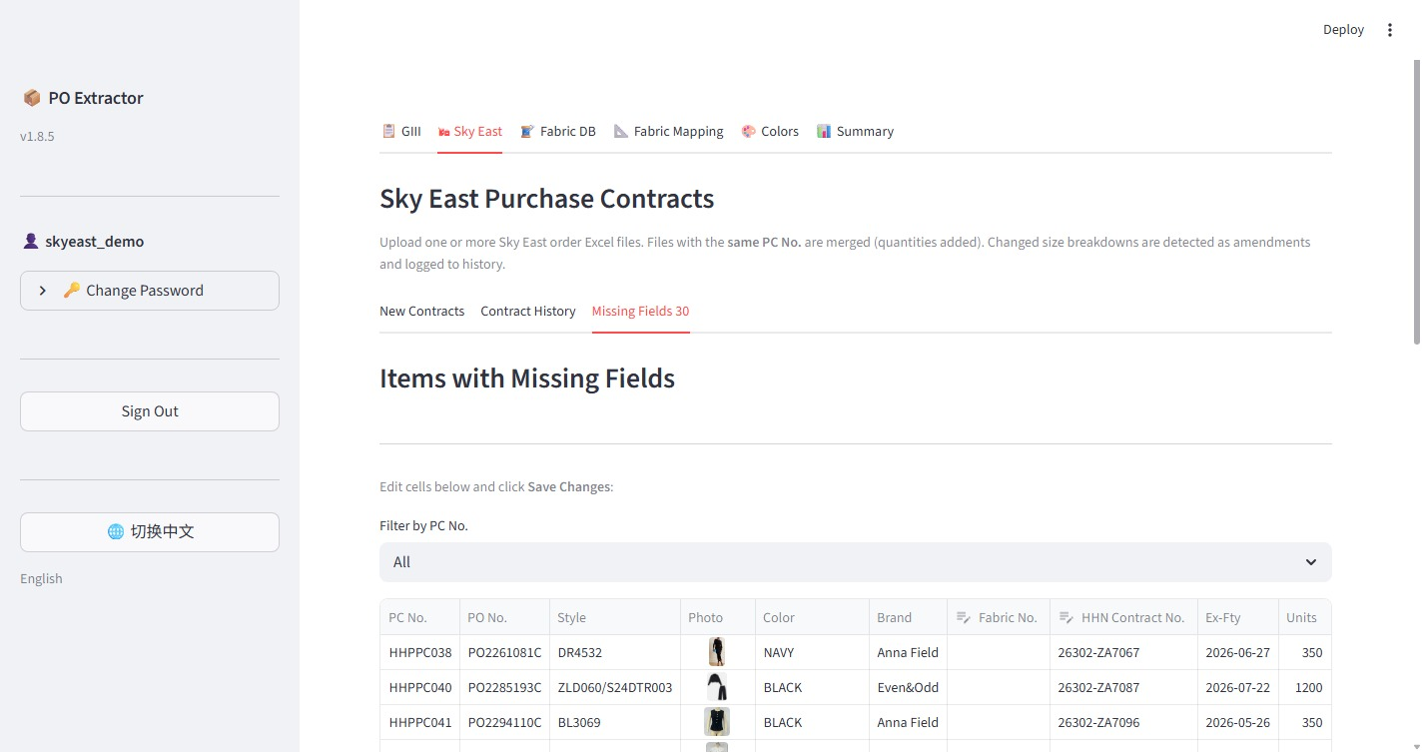
图 6 – 缺失字段标签页：显示数据不完整的条目

- 使用"按 PC 编号筛选"下拉菜单，将列表缩小至特定采购合同。
- 直接点击表格中的单元格进行行内编辑。
- 更正完成后，点击"保存更改"更新数据库。

3. 订单摘要
点击顶部导航栏中的"摘要"标签页，查看所有订单的汇总概览。

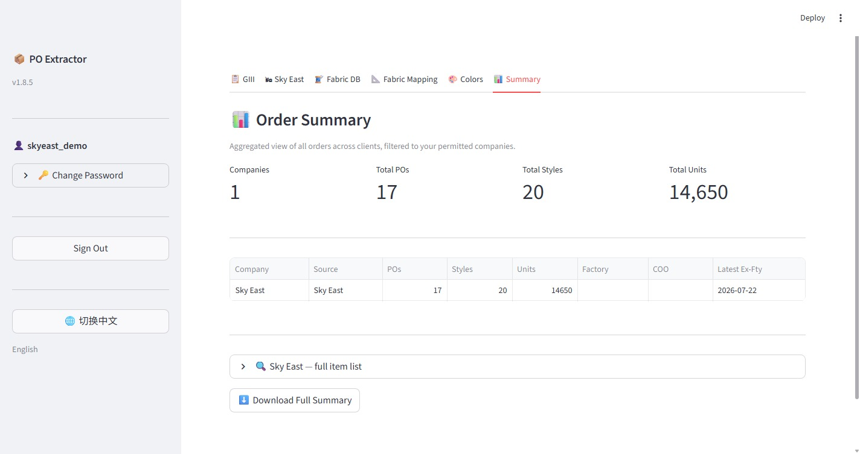
图 7 – 订单摘要：显示总 PO 数、款数和数量

摘要显示：
- 公司 — 您有权访问的公司数量
- 总 PO 数 — 采购订单总数
- 总款数 — 所有订单的款式总数
- 总数量 — 所有订单的总数量

下方表格按公司分类汇总。展开"Sky East — 完整条目列表"可浏览所有单独条目，点击"下载完整摘要"可将数据导出至 Excel。

4. 颜色参考表
点击顶部导航栏中的"颜色"标签页，查看英文到中文的颜色名称映射表。

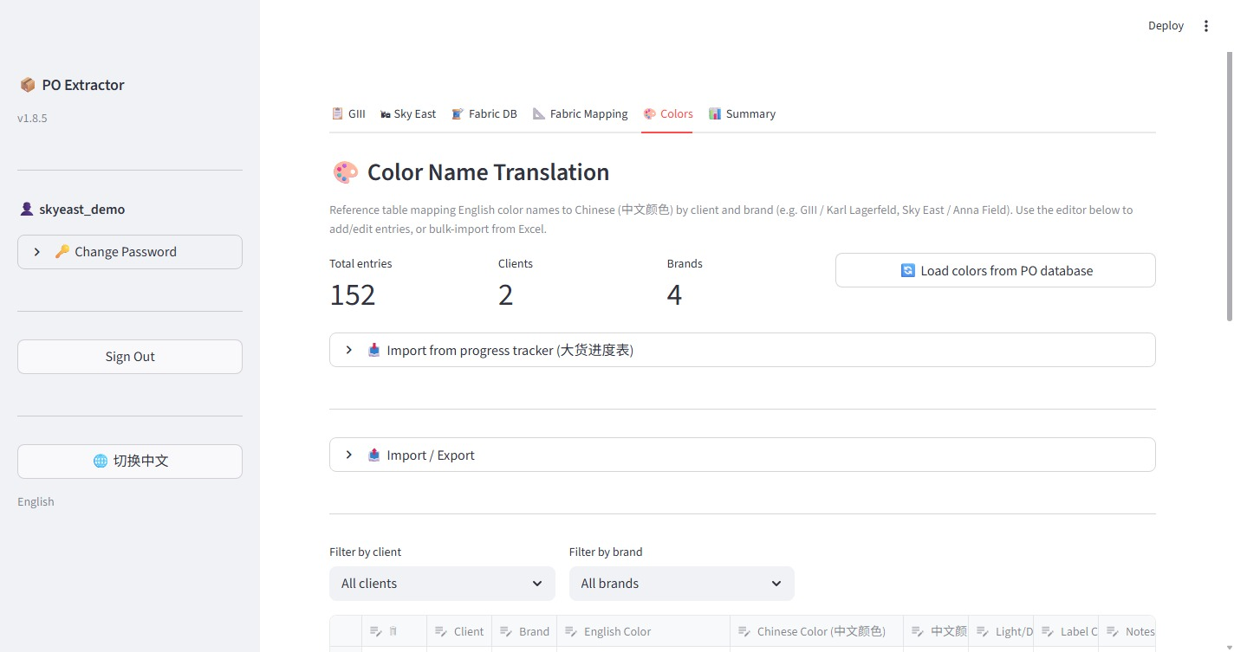
图 8 – 颜色名称翻译表

该表格按客户和品牌，将英文颜色名称映射至对应的中文颜色名称。当颜色映射来源选择"内部数据库"时，系统将使用此表格。

注意：作为标准用户，您可以查看颜色表格。如发现颜色映射缺失或有误，请联系管理员进行更新。

5. 账户管理

5.1 修改密码
在左侧边栏中，点击"修改密码"（点击箭头展开）。输入当前密码，然后输入并确认新密码，点击"保存"。

5.2 退出登录
在左侧边栏中，点击"退出登录"按钮，退出应用程序。

提示与注意事项
- 文件格式：订单文件必须为 Excel 格式（XLSX、XLS、XLSM）。Sky East 合同不支持 PDF 文件。
- 相同 PC 编号合并：若上传两个 PC 编号相同的文件，其数量将被合并。系统会将任何尺码分配变化标记为修改。
- 语言：界面支持英文和中文。点击侧边栏中的"切换中文"按钮可切换至中文界面。
- 请联系管理员，如需访问其他公司或遇到登录问题。

